我院关工委被教育部关工委确定为全国职业院校联系点
首次参加全国职业院校联系点工作交流研讨会

根据12月6日教育部关工委《关于扩大职业院校联系点评选结果的通知》（教关委函〔2018〕20号），我院关工委被教育部关工委确定为全国职业院校联系点，为高职院校联系点全国55个之一、福建省4个之一（目前全国高职院校联系点55个，其中福建省4个）。

教关委函〔2018〕20号

关于扩大职业院校联系点评选结果的通知

各省、自治区、直辖市教育厅（教委）关工委，新疆生产建设兵团教育局关工委：
为引导职业院校做好关心下一代工作，教育部关工委2012年以来设立41个职业院校联系点。各联系点学校在教育部关工委和当地教育关工委指导下，结合职业院校特点，积极探索、大胆实践，不断研究职业院校关工委工作面临的新情况、新问题，创新工作方式、丰富工作内涵，通过开展“大国工匠进校园”等活动，搭建关心下一代工作平台，着力引导职业院校学生坚定理想信念、增强职业信心、培养工匠精神，取得了一定实效，发挥了典型示范作用。为进一步加强指导，推动职业院校关工委工作创新发展，今年6月教育部关工委启动新增职业院校联系点工作。
经各职业院校申报，省级教育关工委遴选推荐，教育部关工委常务主任办公会研究确定，北京电子科技职业学院等35个高职学校、北京铁路电气化学校等19个中职学校为新增职业院校联系点（名单见附件）。
各地推荐的联系点学校，党政领导重视关工委工作，工作基础扎实、保障措施有力、品牌活动突出，展现了职业院校关工委建设的新成果。希望各省级教育关工委不断加强对职业院校关工委工作的指导，真正做到“推荐一校，带动一片”；各职业院校联系点关工委要进一步健全机制体制，不断提高工作水平，在当地职业院校起到示范带动作用，为立德树人贡献更多力量。
附件：新增职业院校联系点名单
教育部关心下一代工作委员会
2018年12月6日

附件
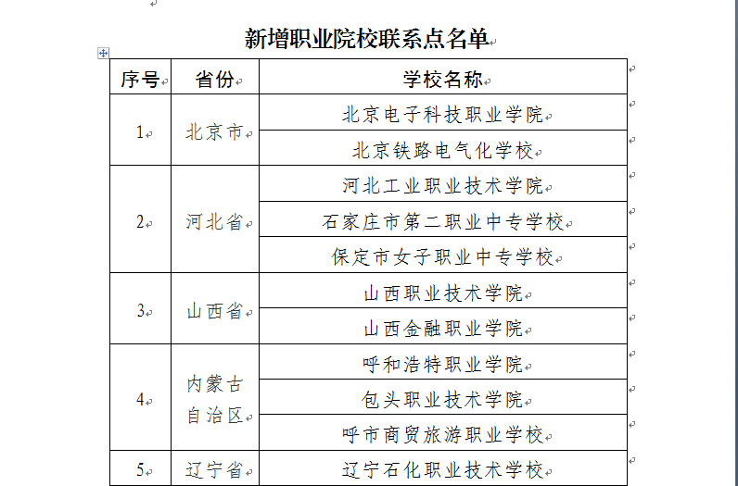
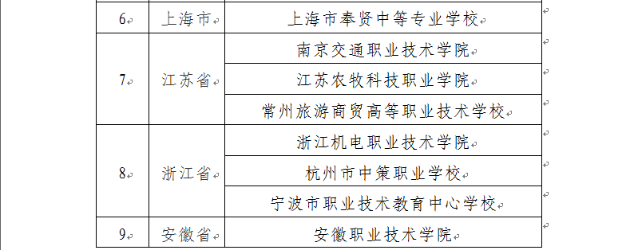
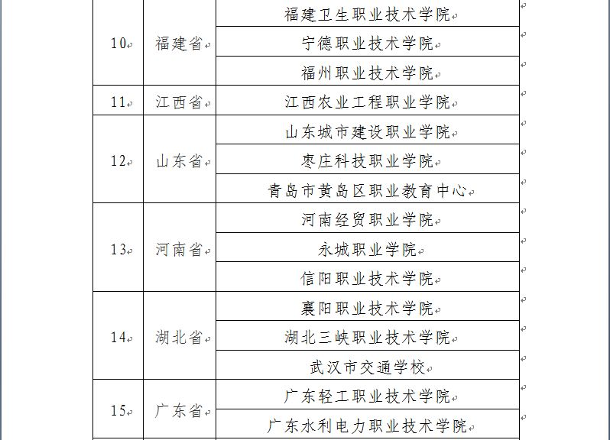…………
教育部关工委三批高职院校联系点

年度 | 批次 | 高 职（所） | 中 职（所） | 小 计（所） | 其中福建（所）
2012 | 一 | 10 | 10 | 20 | 湄洲湾职院
2016 | 二 | 10 | 11 | 21
2018 | 三 | 35 | 19 | 54 | 福建卫生职院、宁德职院、福州职院
合 计 |  | 55 | 40 | 95 | 4
我院关工委成为全国职业院校联系点后，首次委派涂进荣秘书长参加了教育部关工委2018年12月24-26日在山东滕州召开的全国职业院校联系点工作交流研讨会，所提供会议交流的题为《发挥校友作用 铸炼工匠精神 培养高素质技术技能人才》的交流材料，被编入《全国职业院校联系点工作交流研讨会交流材料》册第99-103页（共330页）；同时被编入并参加高职院校联系点第二协作组（55所高职院校分3个协作组）交流研讨。协作组会议议定每年召开一次协作组成员学校关心下一代工作交流研讨会，由选定高职学校主办。从2018年12月开始，我院关工委将由全省走向全国，参加全国职业院校关工委工作学习与交流，进一步推进我院关心下一代工作。
全国高职院校第二协作组成员（19所高职）
序号 | 学校名称 | 2018.12参 会 人 |  | 电 话
序号 | 学校名称 | 姓 名 | 职 务 | 电 话
1 | 北京农业职业学院 | 杜保德 | 党委副书记、关工委主任
1 | 北京农业职业学院 | 齐军喆
2 | 山西职业技术学院 | 张晨静 | 关工委秘书长
3 | 包头职业技术学院 | 武秀清 | 关工委常务副主任
4 | 辽宁石化职业技术学院 | 梁清山 | 副院长、关工委副主任
5 | 上海农林职业技术学院 | 高功辉 | 工会主席、关工委委员
6 | 江苏农牧科技职业学院 | 葛兆宏 | 关工委常务副主任 | 主办2020年协作组交流会
7 | 安徽职业技术学院 | 陈 刚 | 学工部部长、关工委委员
8 | 宁德职业技术学院 | 涂进荣 | 关工委秘书长
9 | 江西生物科技职业学院 | 徐光龙 | 关工委秘书长
10 | 淄博职业技术学院 | 鹿 丽 | 团委文艺社团部部长关工委办公室负责人
11 | 河南经贸职业学院 | 李来亮 | 关工委副主任
12 | 武汉职业技术学院 | 谈朝阳 | 关工委常务副主任 | 主办2019年协作组交流会
13 | 湖南交通职业技术学院 | 刘 勇 | 关工委常务副主任
14 | 广东水利电力职业技术学院 | 赵兰芳 | 关工委秘书长
15 | 重庆电力高等专科学校 | 周光其 | 离退休工作处处长、关工委秘书长
16 | 南充职业技术学院 | 李属川 | 离退休党支部书记、关工委委员
17 | 毕节医学高等专科学校 | 薛永胜 | 党政办公室主任、关工委秘书长
18 | 陕西省工业职业技术学院 | 马锁柱 | 离退休党支部书记
19 | 甘肃工业职业技术学院 | 缺席

（关工办供稿）

